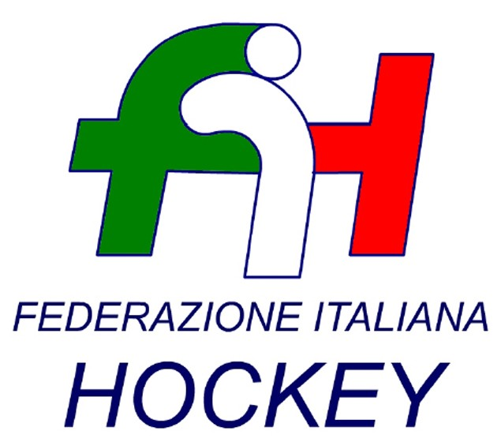

FEDERAZIONE ITALIANA HOCKEY - SAR AREA 1 - PIEMONTE

Cocco Felicita Str. Casa del Bosco 19 12042 BRA CN - tel. 347.1106091 - 349.9703176
e-mail - sar1.felicocc@libero.it

Bra, 16 Ottobre 2019

C.U. 037 - COPPA ITALIA FEMMINILE - MODIFICA ORARIO

A SEGUITO UNA GARA DI SERIE B MASCHILE ALLE ORE 15.00, LA PARTITA DI COPPA ITALIA FEMMINILE

CUS TORINO - USD MONCALESE

DATA 20 OTTOBRE 2019

SLITTA DALLE ORE 16.00 ALLE ORE 16.30

Cordiali Saluti

S.A.R. AREA 1 PIEMONTE
Cocco Felicita

_______________________________________________________________________________________
Responsabile S.A.N. Piemonte: Felicita COCCO  Tel. 347/1106091 – 349/9703176 – e-mail: sar1.felicocc@libero.it  Partita Iva 01384511000 – Cod. Fiscale 05288960585 | 